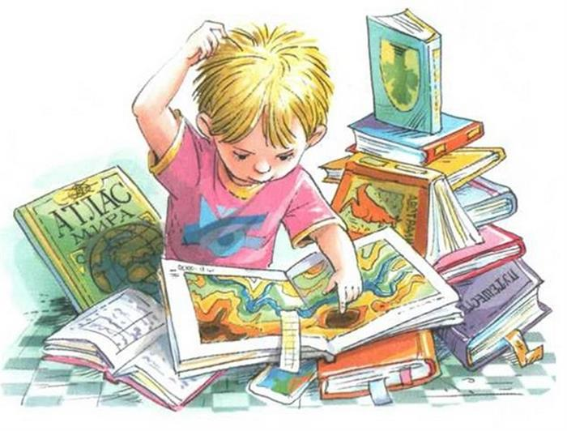
Почитай мне сказку,
мама.

Учёными установлено, что ребёнок, которому систематически читают, накапливает богатый словарный запас, так как слышит больше слов. Читая вместе с мамой, малыш не только узнаёт что-то новое, но и активно развивает воображение и память, а порой усваивает важные жизненные уроки. А как выбирать полезные и интересные книги для малышей разного возраста?
Легкость и прочность
Хорошая книжка для маленьких имеет некоторые особенности. Она лёгкая - у малыша должно хватать сил на то, чтобы в любой момент достать книгу с полки.
Прочность ей обеспечивает обычный или ламинированный картон. Размер книжки небольшой, ребёнок должен иметь возможность "играть" с ней самостоятельно. В книге крупные, яркие картинки и немного мелких отвлекающих деталей. Печатный текст - только крупный, фразы - чёткие и лаконичные. Если страница представляет собой яркую картинку, текст должен располагаться на светлом фоне.
Обратите внимание на наличие гигиенического сертификата (обычно указывается на последней странице или обложке).
Всему своё время
Самым маленьким нужны книжки для рассматривания предметов, животных, растений и т.п. На странице 80% площади должна занимать картинка. Подписи состоят максимум из двух-трёх слов. Малыш пока не представляет, как обращаться с новой "игрушкой" всё может ограничиться облизыванием и бессмысленным перевёртыванием страничек. Но если вы рассматриваете книжку вместе и при этом проговариваете текст, то скоро заметите, что кроха легко узнаёт знакомые предметы и даже пытается по-своему их называть.
Примерно с года (а при желании и раньше) можно начать читать ребёнку стихи и коротенькие сказки. В этом возрасте знакомство с весёлыми потешками, хорошо сопровождать яркими характерными жестами. Примерно к двум годам, когда у ребёнка появляется интерес к буквам, - приобретите азбуку. Стоит помнить, что узнавание букв и чтение - вещи разные. Сейчас читаете вы, а ребёнок активно слушает. Не стоит форсировать события. Многим детям нравятся книжки-игрушки, всевозможные пищалки, книжки в форме животных, насекомых и т.д. Они привлекательны для ребёнка, но не стоит ими увлекаться.
Книги, прежде всего, предназначены для чтения - это малышу важно усвоить. Постепенно сводите количество книг-игрушек к минимуму.
Три года - возраст почемучек - оптимальное время для покупки детских иллюстрированных энциклопедий. Количество незнакомых слов в них не должно превышать 10-15%, иначе книга может показаться ребёнку скучной. Читая вместе с вами, малыш получает ответы на интересующие его вопросы и при этом учится работать с новой информацией.
Расширяем кругозор
Если у родителей есть большое желание, начинать читать ребёнку можно с самого рождения. Новорождённый не может понять смысла прочитанного, но прекрасно различает интонации, ритм и к тому же, воспринимает эмоциональное состояние взрослого во время чтения. Так, что если мама читает на эмоциональном уровне, начинает формироваться положительное отношение к занятию чтением.
Простейшие книжки можно делать самостоятельно, вместе с детьми вырезать, рисовать, сочинять простенькие тексты о жизни ребёнка. Это развивает творческие способности, позволяет малышу осознать, что всё, о чём говорится в книжках, имеет отношение к реальной жизни и формирует бережное, глубоко личностное отношение к книге вообще. Если у вас возникают сомнения по поводу содержания книги, уберите её подальше. Больше доверяйте своей родительской интуиции. Чем старше ребёнок, тем многограннее становится круг его чтения. Задача родителей - постараться расширять детский кругозор, подбирая разнообразные книги. А чтобы малыш учился ориентироваться в мире печатного слова, отправляйтесь в книжный магазин вместе. Даже когда ребёнок научится читать сам, не прекращайте практику совместного чтения. Взрослый может читать гораздо более эмоционально, создавая у ребёнка живые представления о написанном и, к тому же, должен объяснять малышу непонятные моменты и общий смысл. А главное - такое чтение очень сплачивает.

